**ИНФОРМАЦИОННЫЙ БЮЛЛЕТЕНЬ**

**АЛОВСКОГО СЕЛЬСКОГО ПОСЕЛЕНИЯ**

**АТЯШЕВСКОГО МУНИЦИПАЛЬНОГО РАЙОНА**

**РЕСПУБЛИКИ МОРДОВИЯ**

|  |
| --- |
| **ИНФОРМАЦИОННЫЙ БЮЛЛЕТЕНЬ** |

**№ 3 от 18.02.2025 г.**

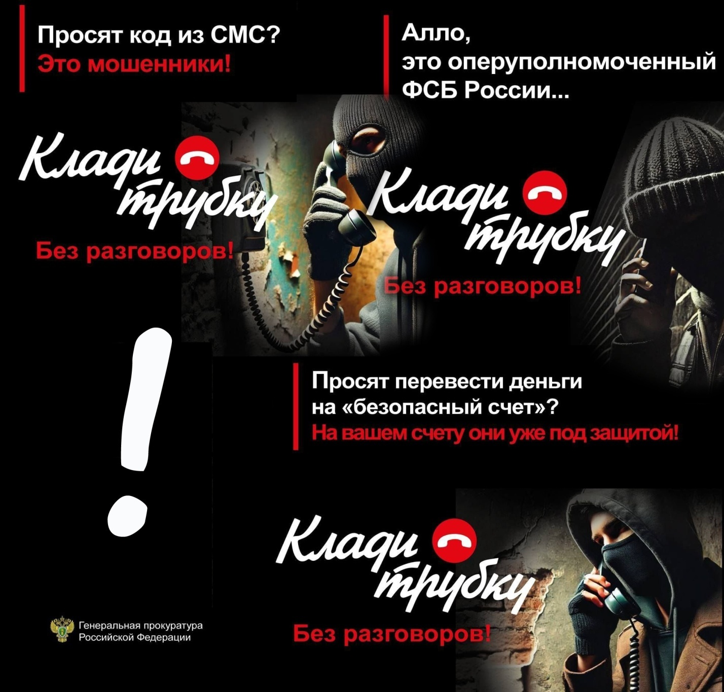

### Тираж 10 экземпляров

|  |
| --- |
| Учредители: Совет депутатов Аловского сельского поселения |
| Главный редактор: Глава Аловского сельского поселения - Сорокин А.А. |
| Адрес: 431823 РМ, Атяшевский район, с. Алово, ул. 25 лет Октября, д.6 |